90年第二次基本學力測驗試題 班級____姓名_______座號_____
- （ ）已知二元一次聯立方程式$\left\{\begin{matrix}4x+3y=\text{10} \\ 3x−y=1\end{matrix}\right.$的解為x＝a，y＝b，則a＋b＝？
(A)3ˉ(B)－1ˉ(C)$\frac{\text{19}}{5}$ˉ(D)$\frac{\text{31}}{\text{13}}$ˉ
- （ ）將4x${}^{2}$－ax＋9因式分解，可得(2x－b)${}^{2}$的形式。若a為正整數，則2a－b＝？
(A)9ˉ(B)15ˉ(C)21ˉ(D)27ˉ
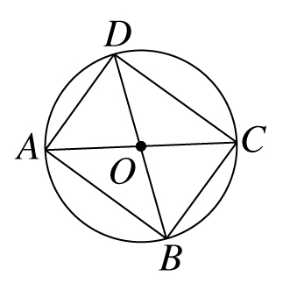
- （ ）化簡4÷(－$\frac{2}{3}$)${}^{3}$×(－2)＋(－4${}^{2}$)之後，可得下列哪一個結果？
(A)－31ˉ(B)－23ˉ(C)11ˉ(D)43ˉ
- （ ）如圖，$\overline{\text{AC}}$、$\overline{\text{BD}}$是圓O的直徑，且∠COD＞∠AOD，
則下列哪一種幾何圖形沒有出現在圖形中？ˉ
(A)矩形ˉ (B)直角三角形ˉ(C)等腰三角形ˉ(D)等腰直角三角形
- （ ）△ABC中，已知∠A＝70°，∠B＝40°，則下列四個選項中，哪一個是正確的？
(A)$\overline{\text{AB}}$＞$\overline{\text{BC}}$ˉ(B)$\overline{\text{AB}}$＞$\overline{\text{AC}}$ˉ(C)$\overline{\text{AC}}$＝$\overline{\text{BC}}$ˉ(D)$\overline{\text{AB}}$＝$\overline{\text{AC}}$
- （ ）下列哪一個選項中的數列是等差數列也是等比數列？
(A)$\frac{1}{2}$、1、2、4、6、8、10 (B)1、2、3、4、5、6、7、8
(C)2、2、2、2、2、2、2、2 (D)0、1、0、1、0、1、0、1
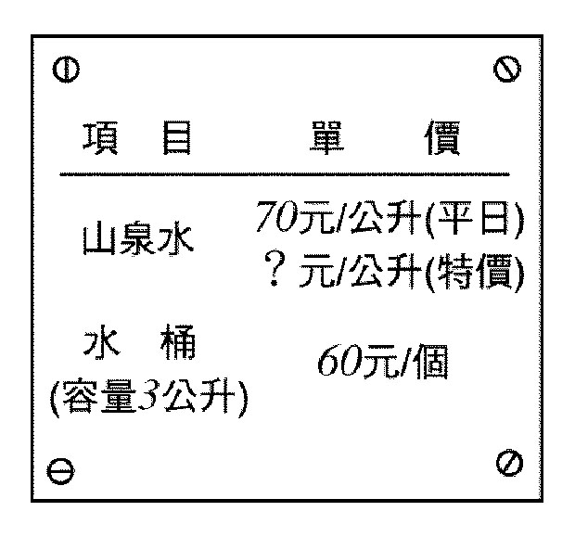
- （ ）已知直角三角形中，兩股長的平方和等於斜邊長的平方。若一直角三角形的兩股長各為2公分及3公分，且斜邊長為a公分，則下列哪一個選項是正確的？
(A)3.0＜a＜3.5ˉ (B)3.5＜a＜4.0 (C)4.0＜a＜4.5ˉ (D)4.5＜a＜5.0ˉ
- （ ）某地區山泉水的售價，每逢假日以特價出售，
如圖。若阿惠假日到此地區遊玩，
用販賣的水桶裝6公升的山泉水回家飲用，共花了330元，
則山泉水的特價每公升為多少元？
(A)35ˉ(B)45ˉ(C)55ˉ(D)65
- （ ）如圖，已知△PQR，則下列四個三角形中，哪一個與△PQR相似？
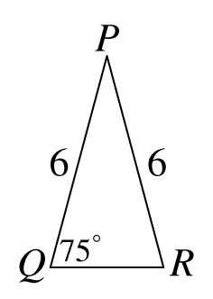
(A)(B)(C) (D)
- （ ）羽毛球的售價分成兩種：比賽用球每打300元，練習用球每打250元。創創共買了10打羽毛球，結帳時店員將兩種價目看反了，結果使得創創多付了100元。設比賽用球買x打，練習用球買y 打，則下列哪一個二元一次方程組可用來表示題目中的數量關係？
(A)$\left\{\begin{matrix}x+y=\text{10} \\ \text{300}x+\text{250}y=\text{3100}\end{matrix}\right.$ (B)$\left\{\begin{matrix}x+y=\text{10} \\ \text{300}x+\text{250}y=\text{2600}\end{matrix}\right.$
(C)$\left\{\begin{matrix}x+y=\text{10} \\ \text{300}x+\text{250}y=\text{300}y+\text{250}x−\text{100}\end{matrix}\right.$ (D)$\left\{\begin{matrix}x+y=\text{10} \\ \text{300}x+\text{250}y=\text{300}y+\text{250}x+\text{100}\end{matrix}\right.$
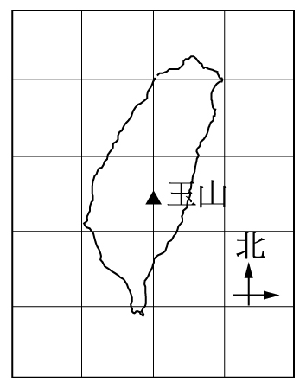
- （ ）林家三姊妹，每月零用錢的總和為7800元。已知大姊零用錢的2倍是二姊零用錢的3倍，二姊零用錢的3倍是小妹零用錢的4倍。依據題意，請問大姊每月的零用錢有多少元？
(A)1200ˉ(B)1800ˉ(C)3600ˉ(D)4200ˉ
- （ ）如圖，玉山在坐標平面上的位置為(121 , 23.5)；
已知x軸的正向指向東方，y軸的正向指向北方，
且每個方格的邊長均為1個單位。
如果飛機從玉山上空向西飛行0.5個單位，再向北飛行1個單位，
到達P點上空，則P點最接近下列哪一個位置？ ˉ
(A)(121.5 , 24.5)ˉ(B)(120.5 , 24.5)ˉ(C)(122 , 24)ˉ (D)(122 , 23)ˉ
- （ ）有三個二次函數，甲：y＝x${}^{2}$，乙：y＝x${}^{2}$＋2x－1，丙：y＝－x${}^{2}$，下列哪一個敘述是正確的？
(A)甲的圖形經適當的平行移動後，可與乙的圖形重疊在一起
(B)甲的圖形經適當的平行移動後，可與丙的圖形重疊在一起
(C)乙的圖形經適當的平行移動後，可與丙的圖形重疊在一起
(D)甲、乙、丙三個圖形經適當的平行移動後，都可重疊在一起ˉ
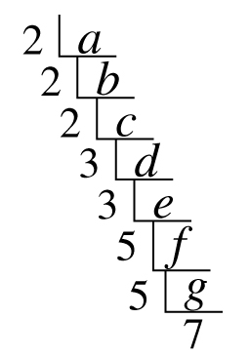
- （ ）在△ABC中，如∠B的外角是120°，且3∠C＝2∠A，試求∠A＝？
(A)36°ˉ(B)48°ˉ(C)60°ˉ(D)72°
- （ ）某生將一正整數a分解成質因數相乘，計算過程如右。
則下列哪一個選項是正確的？ ˉ
(A)b＝2${}^{2}$×3${}^{2}$×5${}^{2}$×7ˉ(B)c＝3${}^{2}$×5${}^{2}$×7ˉ
(C)e＝3${}^{2}$×5${}^{2}$×7ˉ (D)f＝5×7
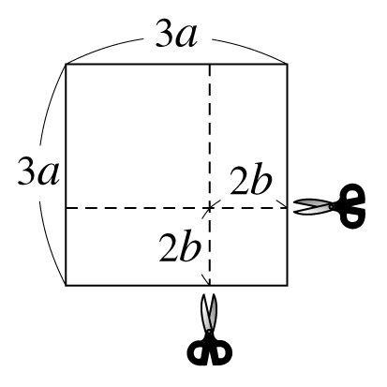
- （ ）用等長的吸管依次向右排出相連的三角形，如圖。請問排第十個圖形需要幾根吸管？
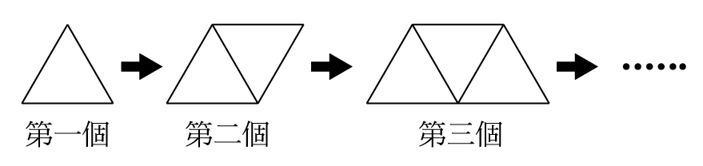
(A)19ˉ(B)21ˉ(C)23ˉ(D)30
- （ ）如圖，守守將邊長為3a的正方形沿著虛線剪成二塊正方形及二塊長方形，如果拿掉邊長為2b的小正方形後，再將剩下的二塊拼成一塊矩形，則此塊矩形邊長的邊長為何？ ˉ
(A)3a＋2bˉ(B)3a＋4bˉ(C)6a＋2bˉ(D)6a＋4bˉ
- （ ）如圖，平面上三條直線L${}_{1}$、L${}_{2}$、L${}_{3}$分別切圓O於A、B、C三點，
且L${}_{1}$與L${}_{2}$分別交L${}_{3}$於D、E兩點。若∠ADC＝60°，
則下列哪一個選項是正確的？ ˉ
(A)∠1＋∠2＝180°ˉ(B)∠3＋∠4＝180°ˉ
(C)∠2＋∠4＝180°ˉ(D)∠1＋∠5＝180°
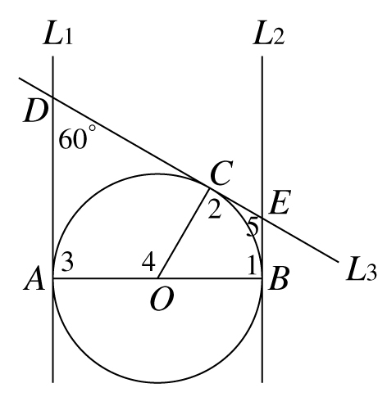
- （ ）小傑用長為x公分的竹筷去量一張長方形的紙，
發現紙的長度比竹筷的兩倍長少1公分，寬比竹筷長多2公分。
已知紙的面積為3000平方公分，依題意下列哪一個一元二次方程式是正確的？
(A)(x－2)(2x＋1)＝3000ˉ (B)(x＋2)(2x－1)＋3000＝0ˉ
(C)2x${}^{2}$－3x＝3002ˉ (D)2x${}^{2}$＋3x－3002＝0
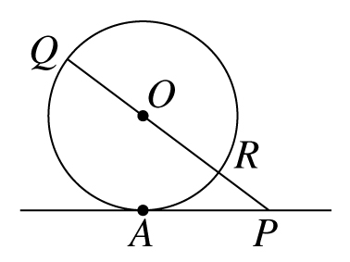
- （ ）下列各圖皆由相同大小的正方形所構成，請問下列哪一個選項是正方體的展開圖？
(A)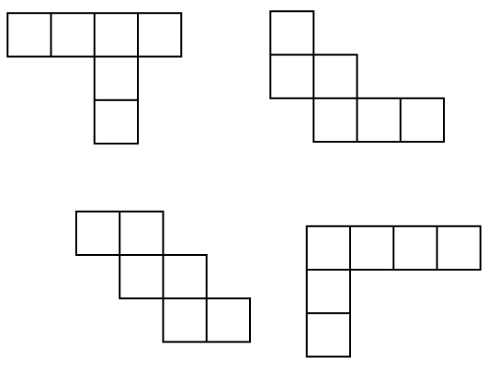ˉ(B)(C)ˉ(D)
- （ ）如圖，直線AP切圓O於A點，且圓O的半徑長為6，$\overline{\text{PQ}}$＝16。
若有一直線L與圓心距離＝$\overline{\text{AP}}$－$\overline{\text{PR}}$，則直線L與圓O有幾個交點？
(A)2ˉ(B)1ˉ(C)0ˉ(D)無法確定
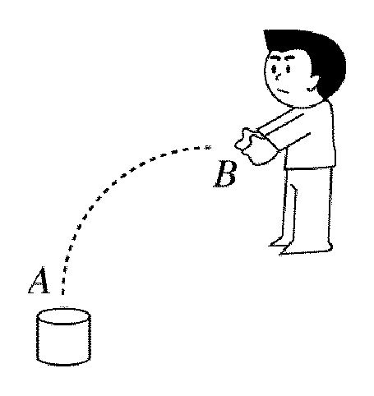
- （ ）如圖，小智丟垃圾的路徑是一個二次函數y＝－$\frac{1}{3}$x${}^{2}$＋2x＋c 的圖形。
已知小智是在此二次函數圖形的頂點(即B點)將垃圾丟出，
且從A(0,1)點進入筒內。若B點的坐標為(a,b)，則b＝？ ˉ
(A)3ˉ(B)4ˉ(C)5ˉ(D)6ˉ
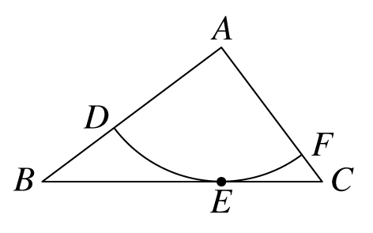
- （ ）如圖，△ABC中，∠BAC＝90°，$\overline{\text{AC}}$＝3，$\overline{\text{AB}}$＝4，
以A為圓心作一圓弧，切$\overline{\text{BC}}$於E點，
且分別交$\overline{\text{AB}}$、$\overline{\text{AC}}$於 D、F兩點。
請問此圖形中扇形ADF的面積為多少？
(A)$\frac{9}{\text{25}}$π (B)$\frac{\text{16}}{\text{25}}$π (C)$\frac{\text{24}}{\text{25}}$π (D)$\frac{\text{36}}{\text{25}}$π
- （ ）從一個凸七邊形其中的一個頂點，最多可作出a條對角線；這些對角線將此七邊形分割成b個三角形；再利用每一個三角形的內角和為180°，可以求得這個七邊形的內角和為c度。請問下列哪一個選項是正確的？
(A)a＝5ˉ (B)b＝5ˉ(C)c＝1080ˉ(D)a×180＝c
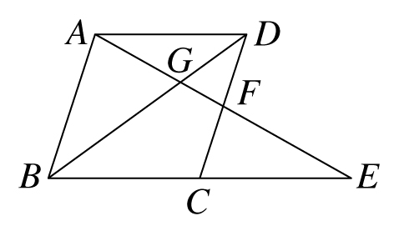
- （ ）坐標平面上直線4x＋3y＝12交x軸於A點，交y軸於B點。若O為原點，I為△AOB之內心，則△AIB的面積＝？
(A)2ˉ(B)$\frac{5}{2}$ (C)4ˉ(D)5
- （ ）如圖，平行四邊形ABCD中，$\overline{\text{AB}}$＝$\overline{\text{AD}}$，直線AF交$\overline{\text{BD}}$於G點，
交直線BC於E點。若∠A≠120°，且F是$\overline{\text{CD}}$的中點，
則下列哪一個選項中的兩個三角形不會相似？ ˉˉ
(A)△ABG，△FDGˉ(B)△AGD，△EGBˉ(C)△AFD，△EABˉ(D)△FCE，△FDGˉ
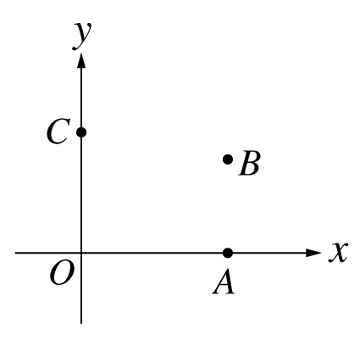
- （ ）如圖，在坐標平面上有A、B、C三點，O是原點，$\overline{\text{OA}}$⊥$\overline{\text{AB}}$且$\overline{\text{OA}}$≠$\overline{\text{AB}}$。
今想在第一象限內找一點D，使得D到x軸的距離與D到y軸的距離相等，
且$\overline{\text{DB}}$＝$\overline{\text{DA}}$，則D點要用下列何種方法求得？
(A)作$\overline{\text{AB}}$中垂線與$\overline{\text{OA}}$中垂線的交點
(B)作$\overline{\text{AB}}$中垂線與∠BAO平分線的交點
(C)作$\overline{\text{AB}}$中垂線與∠COA平分線的交點
(D)作∠COA平分線與∠BAO平分線的交點
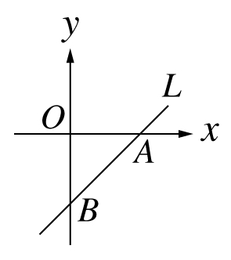
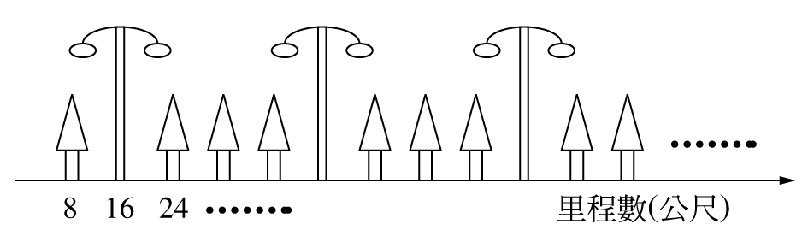
- （ ）如圖，在某條公路上，從里程數8公尺開始到4000公尺為止，每隔8公尺將樹與燈按圖中所示之規則設立：在里程數8公尺處種一棵樹，在 16公尺處立一盞燈，在24公尺處種一棵樹…，且每兩盞燈之間的距離均相等。依此規則，下列哪一個選項是里程數800公尺～824公尺之間，樹與燈的正確排列順序？
(A)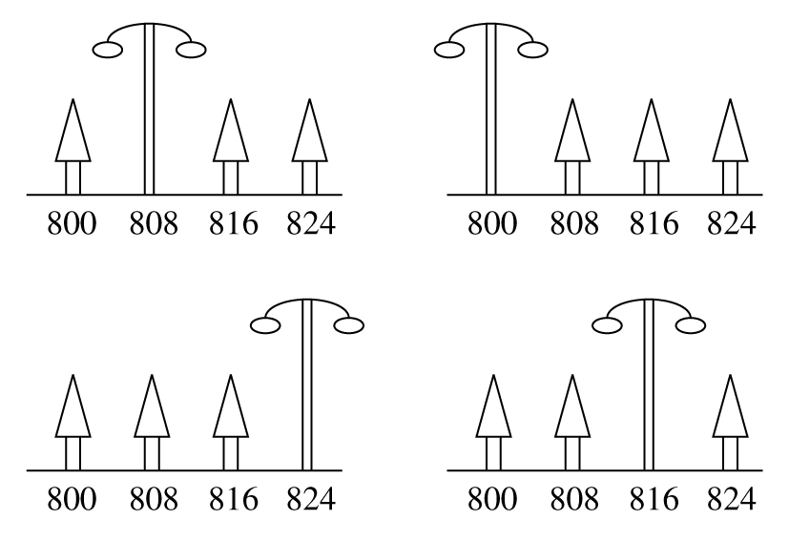ˉ(B)
(C)ˉ(D)
請閱讀下列的敘述後，回答第29~30題：
如圖，設直線L為方程式y＝x＋b的圖形。已知直線L交x、y軸於A、B 兩點。
- ( )設直線L${}_{1}$為方程式y＝bx－1的圖形，則L${}_{1}$最可能是下列哪一個圖形？
(A)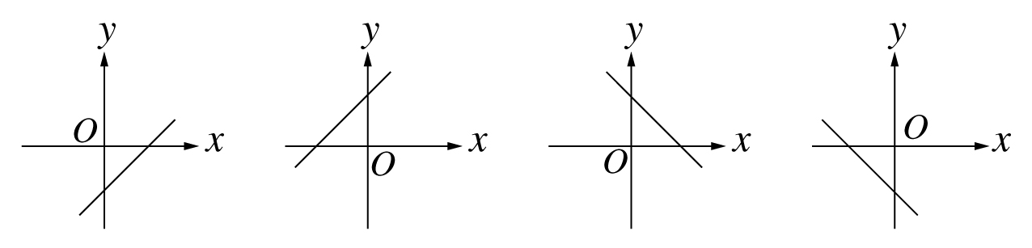ˉ(B)(C)ˉ(D)ˉ
- ( )設直線L${}_{2}$為方程式y＝2x＋2b的圖形，且交x、y軸於C、D兩點；若L和x、y軸所形成的△OAB面積為7平方單位，則L${}_{2}$和x、y軸所形成的△OCD面積是多少平方單位？ˉ
(A)7ˉ(B)14ˉ(C)21ˉ(D)28
- （ ）如圖(一)，$\overline{\text{AC}}$是圓O的直徑，試問下列四個尺規作圖的方法中，哪一個無法確定作出的四邊形ABCD為矩形？
(A)如圖(二)，任意再作一條直線$\overline{\text{BD}}$連接$\overline{\text{AB}}$、$\overline{\text{BC}}$、$\overline{\text{CD}}$、$\overline{\text{DA}}$
(B)如圖(三)，分別在上下兩個半圓上取B、D兩點，使得∠DAC＝∠BAC，連接$\overline{\text{AB}}$、$\overline{\text{BC}}$、$\overline{\text{CD}}$、$\overline{\text{DA}}$
(C)如圖(四)，分別在上下兩個半圓上取B、D兩點，使得$\overset{︵}{\text{AB}}$＝$\overset{︵}{\text{CD}}$，連接$\overline{\text{AB}}$、$\overline{\text{BC}}$、$\overline{\text{CD}}$、$\overline{\text{DA}}$
(D)如圖(五)，分別在上下兩個半圓上取B、D兩點，使得$\overline{\text{AB}}$//$\overline{\text{DC}}$，連接$\overline{\text{AB}}$、$\overline{\text{BC}}$、$\overline{\text{CD}}$、$\overline{\text{DA}}$

